Ход урока
- Мотивационный этап.
Н.А. Некрасова написал книгу “Кому на Руси жить хорошо?” (демонстрация книги)
Вопрос интересный и актуальный. А самое интересное то, что первыми ее прочитали жители Москвы в 1866, через 5 лет после одного важного события.
Догадываетесь какого? (1861 – год отмены крепостного права)

Учитель: А как бы вы сформулировали тему нашего урока?
Учитель: Действительно, темой сегодняшнего урока будет:
СЛАЙД 2 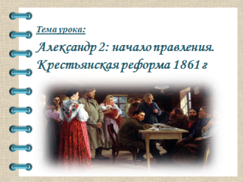
ТЕМА УРОКА: ( Александр 2: начало правления. Крестьянская реформа 1861 г)
(Запись темы)
СЛАЙД 3 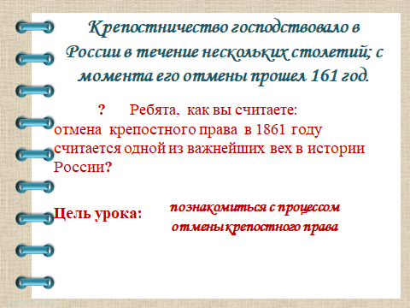
Крепостничество господствовало в России в течение нескольких столетий; с момента его отмены прошел 161 год. Ребята, как вы считаете отмена крепостного права в 1861 году считается одной из важнейших вех в истории России?) (Почему?)
Исходя из этого давайте сформулируем цель нашего урока ( познакомиться с процессом отмены крепостного права)

- Личность императора.
- Не для кого из нас не секрет, как порой велика бывает роль личности в истории и как часто от личности история зависит…
19 февраля 1855г. на российский престол вступил старший сын Николая I – Александр II.(36 лет)
Вот, что Николай I, умирая, сказал своему сыну: «Сдаю тебе команду не в лучшем виде».
Каким же был Александр II?
Давайте послушаем нашего докладчика (Артонова Дениса),
Ваша задача внимательно слушать и попробовать составить психологический портрет императора. Какие черты личности императора, на ваш взгляд, позволили ему приступить к преобразовательной деятельности? Для этого вы будете использовать листочки, которые лежат у вас на столах.
(учащимся даётся задание: познакомиться с личностью нового императора. Составить его портрет)

дисциплинирован Александр 2
Александр 2

образован

Опытен в гос.делах
прямой
мягкий по натуре
любящий свой народ
Всесторонне По военному обладал широким кругозором
Александр II великодушный
благородный добродушный
Дополнительный материал
Александр II родился 17 апреля 1818 г., наследником престола был объявлен 12 декабря 1825 г., а через два дня стал свидетелем восстания на Сенатской площади. Это было одним из первых сильных впечатлений мальчика. Его воспитанием с семи лет занимался капитан К. К. Мердер, боевой офицер, награжденный за храбрость, проявленную под Аустерлицем, участник всех битв кампании 1806— 1807 гг. Современники отмечали его высоконравственность и доброту, волевые качества и яркий ум. Другим наставником наследника престола был поэт В. А. Жуковский, который составил «План учения», рассчитанный на 12 лет и одобренный Николаем I. В результате наследник получил разностороннее образование. Он изучал русский язык, историю, географию, статистику, этнографию, логику, философию, математику, естествознание, физику, минералогию, геологию, языки: французский, немецкий, английский, польский. Будущий император занимался рисованием, музыкой, гимнастикой, фехтованием, плаванием, танцами, чтением-декламацией. Особое внимание уделялось истории. Жуковский считал, что «история из всех наук самая важнейшая, важнее философии, ибо в ней заложена лучшая философия, то есть практическая, следовательно, полезная», «наставляющая опытами прошедшего или объясняющая настоящее и предсказывающая будущее. Она знакомит Государя с нуждами его страны и его века». Александр рос в атмосфере доброжелательности. Воспитатели отмечали в нем любезность, общительность, хорошие манеры, храбрость. Главным недостатком воспитанника Мердер считал лень, отсутствие упорства в достижении цели. Александр больше стремился угодить отцу, заслужить похвалу учителей. В юношеском возрасте Александр увлекается военными смотрами, маневрами, парадами.
С 1839 г. наследник начинает присутствовать на заседаниях Государственного совета, в 1840 г. он назначен присутствующим Кабинета министров, а в 1846 г. — председателем Секретного комитета по крестьянскому делу. Наследник проявил на этих заседаниях приверженность крепостническим порядкам.
ответ на вопрос: Какие черты личности императора, на ваш взгляд, позволили ему приступить к преобразовательной деятельности?
- Высоконравственность и доброта, волевые качества и яркий ум.
- разностороннее образование.
- Любезность, общительность, хорошие манеры, храбрость.
- главным недостатком воспитанника Мердер считал лень, отсутствие упорства в достижении цели, стремление угодить отцу, заслужить похвалу учителей.
Учитель: - Вот таким предстает перед нами Александр Николаевич.
2 пункт
Учитель: Вопрос об отмене крепостного право давно волновал российское общество.
Вспомните, кто и когда из правителей пытался решить этот вопрос?
Давайте восстановим последовательность событий предваряющих отмену крепостного права.
СЛАЙД 4 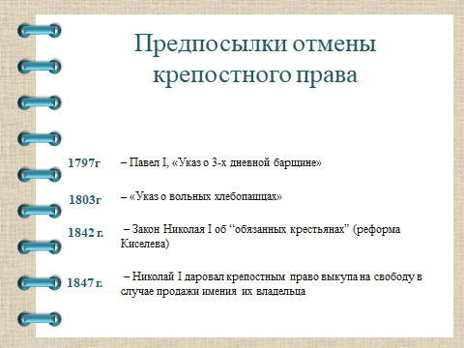
Предыстория отмены крепостного права.
1) 1797г. – Указ Павла I о трёхдневной барщине.
2) 1803г. – Указ Александра I о «вольных хлебопашцах».
3) 1842г. – Закон Николая I об «обязанных крестьянах» (реформа Киселёва).
4) 1847г. – Николай I даровал крепостным право выкупа на свободу в случае продажи имения их владельца.

Учитель: Неизбежность скорой отмены крепостного права была очевидна всем, потому что на это были веские причины или как их еще называют. Давайте озвучим их.
СЛАЙД 5 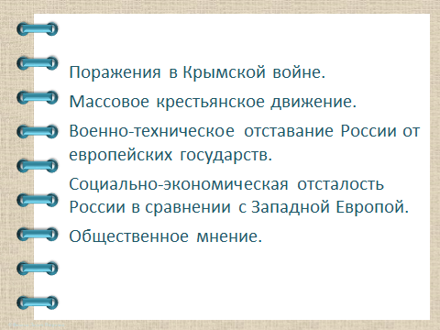
Рассматривается слайд
А) Поражения в Крымской войне.
Б) Массовое крестьянское движение.
В) Военно-техническое отставание России от европейских государств.
Г) Социально-экономическая отсталость России в сравнении с Западной Европой.
Д) Общественное мнение.

Несмотря на разные взгляды, большинство историков среди причин отмены крепостного права называют две основные.
Задание. Прочитайте п.2 параграфа и запишите их в тетрадь
Ученики. (Самостоятельная работа с учебником)
СЛАЙД 6 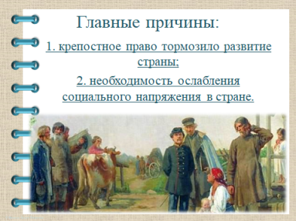
Главные причины:
1. крепостное право тормозило развитие страны;
2. необходимость ослабления социального напряжения в стране.
СЛАЙД 7 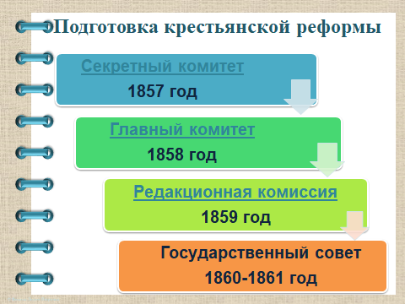
3 пункт. Подготовка реформы
Учитель: Александр II 30 марта 1854г. Выступил с речью перед московским дворянством, где впервые заговорил о необходимости отмены крепостного права: «…лучше, если это произойдет сверху, нежели ждать, когда это совершится снизу».

4 года шла сложная работа по разработке реформы. Сложная, потому что Александр II прекрасно помнил слова своей бабки Екатерины II “бороться с крепостничеством - значит лишиться трона!”. Поэтому Александр II добивался, чтобы просьба о решении крестьянского вопроса исходила от помещиков-дворян.

Как шла подготовка реформы.
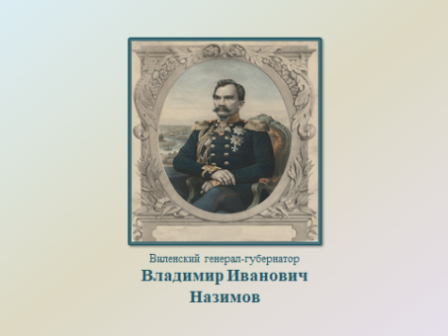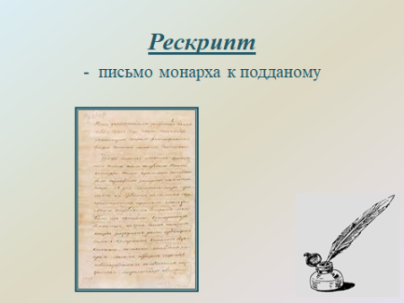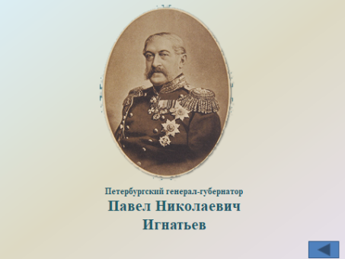
3 января 1857 года Александр 2 образовал Секретный комитет (по устройству помещичьих крестьян).
В конце октября в Петербург прибыл Виленский генерал губернатор Владимир Иванович Назимов. Он привез императору обращения от дворян Виленской, Ковенской, Гродненской губернии. Они были склонны отпускать крестьян , но без земли.
20 ноября 1857 года в адрес Нахимова был дан рескрипт. В нем указывались рамки реформы:
- освобождение крестьян за выкуп с землей, до выплаты которой они должны нести повинности в пользу помещиков.
В декабре 1857 года такле указание было дано генерал-губернатору графу Павлу Николаевичу Игнатьеву.
Вскоре текст рескрипта появился в печати.
В 1858 году все губернаторы получили рескрипт.

В 1858 году Секретный комитет переименован в ГЛАВНЫЙ КОМИТЕТ (Председатель Константин Николаевич) 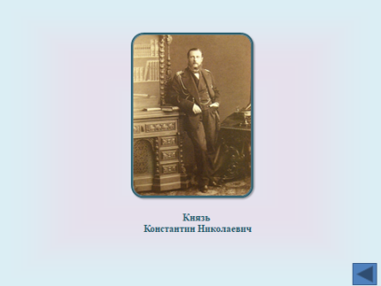

В марте 1859 года в качестве «рабочего органа» при Главном комитете, были учреждены Редакционные комиссии (председатель Яков Иванович Ростовцев)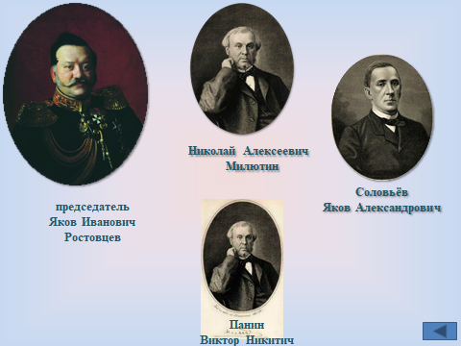

Алексендр 2 привлек его к решению крестьянского вопроса. Войдя в Секретный комитет, он изменил свои взгляды, считая, что крестьян нужно освободить с землей. (Результат своей деятельности он так и не увидит, т.к умер 6 февраля 1860 года от физического и нервного перенапряжения)
Ростовцев привлек к решению этого вопросалиберальных чиновников Милютина Николая Алексеевича, Соловьева Яков Александровича. Они были названы Красными т.к выступали за освобождение крестьян с землей за выкуп.
После смерти Ростовцевана на его место Александр 2 назначил Виктора Панина. Но ему было запрещено менятьчто-либо в проекте Ростовцева.
10 декабря 1860 года Редакционные комиссии были закрыты.
Работа по доведению реформы до конца возложили на Главный комитет, а затем в Государственный совет для обсуждения.
СЛАЙД 8 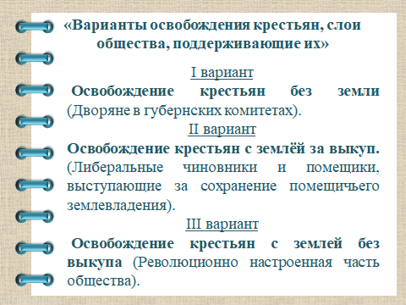
Учитель: Сразу же после речи императора перед дворянством министр внутренних дел С.С. Ланской поручил своему помощнику А.И. Левшину собрать все имеющиеся в архиве проекты, записки, мнения по крестьянскому вопросу. Изучив их, министр пришёл к выводу, что имеется три возможных варианта освобождения крестьян. Давайте посмотрим, что это были за варианты.

(Рассматривается слайд «Варианты освобождения крестьян, слои общества, поддерживающие их».)

I вариант – Освобождение крестьян без земли (Дворяне в губернских комитетах).
II вариант – Освобождение крестьян с землёй за выкуп (Либеральные чиновники и помещики, выступающие за сохранение помещичьего землевладения).
III вариант – Освобождение крестьян с землей без выкупа (Революционно настроенная часть общества).

Вопрос: Как Вы думаете, какой вариант избрал император и почему?

СЛАЙД 9 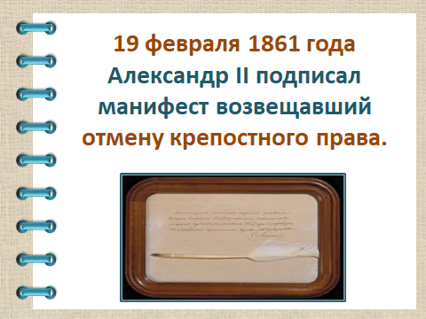
Несмотря на все сложности и попытки консерваторов не допустить проведение реформы,
19 февраля 1861 года Александр II подписал манифест возвещавший отмену крепостного права.
Всего, не считая царского манифеста от 19 февраля 1861 г., Александр II утвердил 17 правовых документов, имевших силу закона и направленных на регулирование общественных отношений после отмены крепостного права в России.

4 пункт Содержание и сущность реформы.

СЛАЙД 10 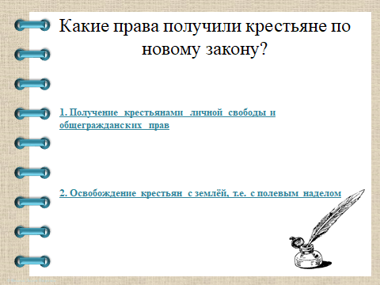

СЛАЙД 11 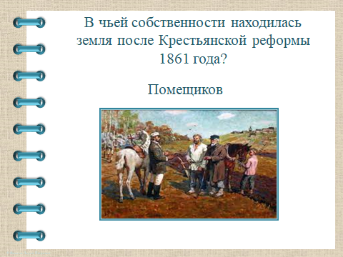

СЛАЙД 12 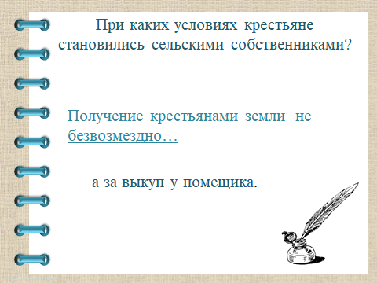

СЛАЙД 13 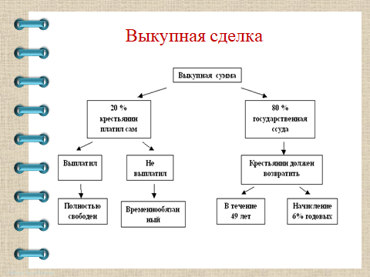

СЛАЙД 14 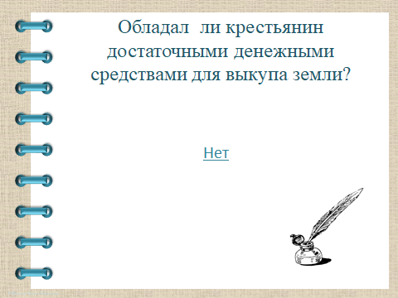
Крестьяне, получив личную свободу, отныне должны были иметь самоупраление. Основой новой системы самоуправления становились сельский сход и волостной сход. На этих собраниях сельское общество избирало старосту, сборщика податей, старшину.
СЛАЙД 15 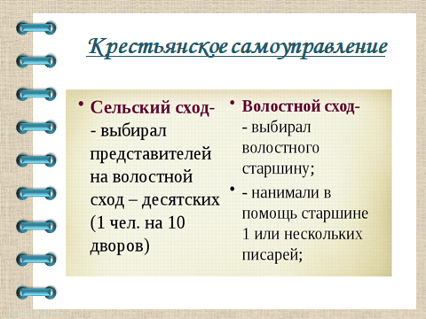
_________________________________________________________
Значение Крестьяской реформы 1861 года было очень велико. Она сделала около 24 милионов крестьян лично свободными.
СЛАЙД 16 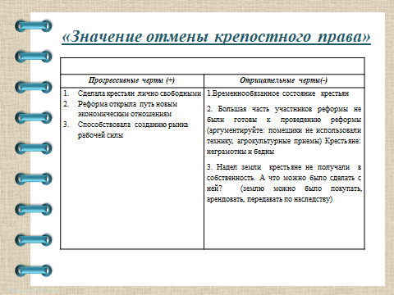

__________________________________________________________
СЛАЙД 17 